Здравствуйте, мои юные друзья-художники!
На этом уроке мы должны усвоить основные правила построения рисуночной основы Вашего эскиза живописной картины.
Первое, что Вы должны сделать – это определиться, что же Вам хочется показать в произведении. Как будет выглядеть картина в цвете, каковы массы цветовых пятен в формате картинной плоскости, их места и границы. Что будут символизировать эти пятна и какова степень их предметной узнаваемости.
Представим, что картина наша будет отражать какой-то яркий эпизод нашей жизни, где будут запечатлены наши современники на долю которых выпало такое же счастье быть свидетелями и участниками этого замечательного явления. Значит картину можно назвать, как фигуративную композицию. Это именно та категория, от которой Вам чаще всего хочется «ускользнуть» из-за страха перед необходимостью изображать фигуры людей. Но страшного в этом ничего нет. Начинайте всегда с большого, очень обобщенного и постепенно конкретизируйте. Такой метод называется дедуктивным.
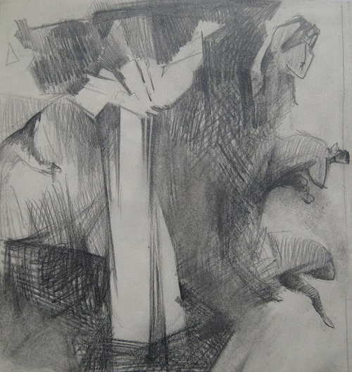
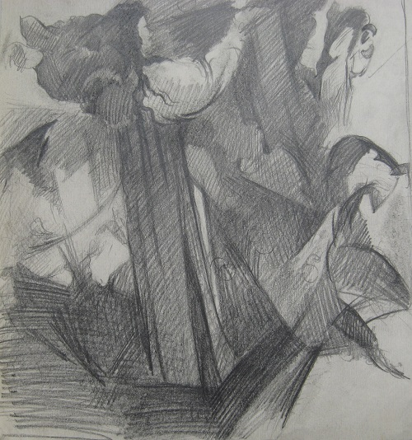
Это попытки 13 летней ученицы построить эскиз живописной композиции на тему «урожай».
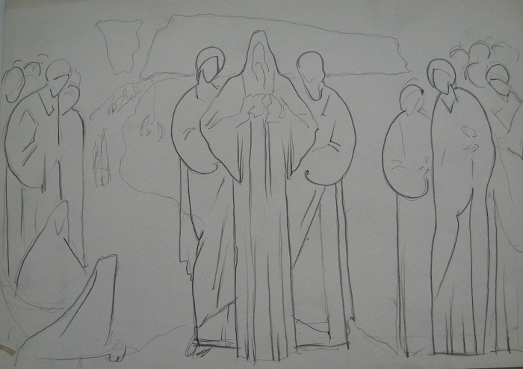
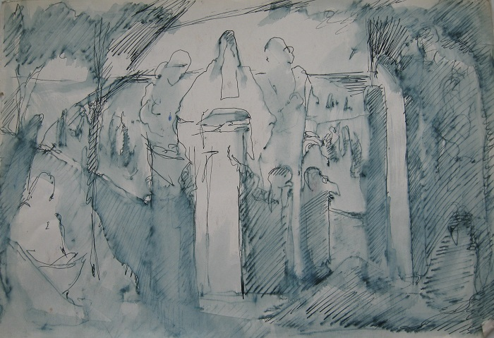
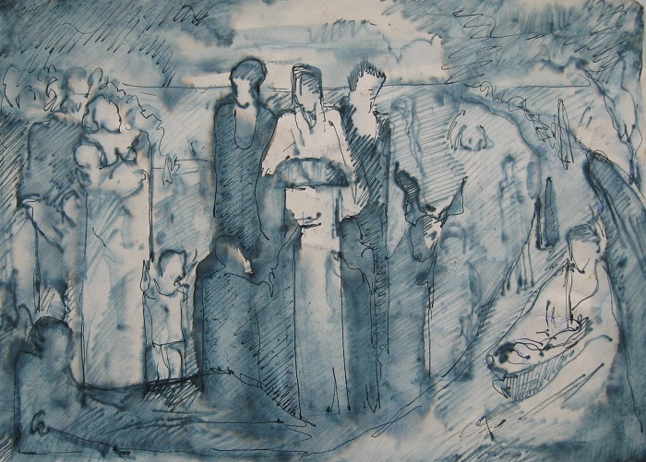
Еще один вариант решения темы «урожай».
Мне кажется, что я уже слышу Ваши жалобные стоны: «Ой, я так никогда не смогу…».
Первый мой совет, никогда не пугайте себя подобными заявлениями. Вспоминайте мои советы и смело рисуйте. Представьте, что на человека надели мешок, который скрывает все детали и подробности фигуры, видны только общие пропорции. Это будет выглядеть так, как показано на первом изображении ниже приведенного рисунка. Далее этот мешок разделите горизонтальной линией посередине. Это место талии, пояса. В нижней части начертите треугольник и на Вашем рисунке образуются ножки (второе изображение ниже приведенного рисунка). Далее в верхней части пристраиваем некое подобие дуги и руки почти готовы. А вот теперь можно конкретизировать в намеченных уже границах. Не нравятся штанишки и они легким движением руки превращаются в юбку или «элегантные шорты». И далее по вкусу и желанию можно добавлять все, что душе угодно.
«Все элементарно, Ватсон!» - сказал бы Шерлок Холмс. И я с ним полностью согласен, так как пользуюсь так же методом дедукции (от большого и общего к малому).
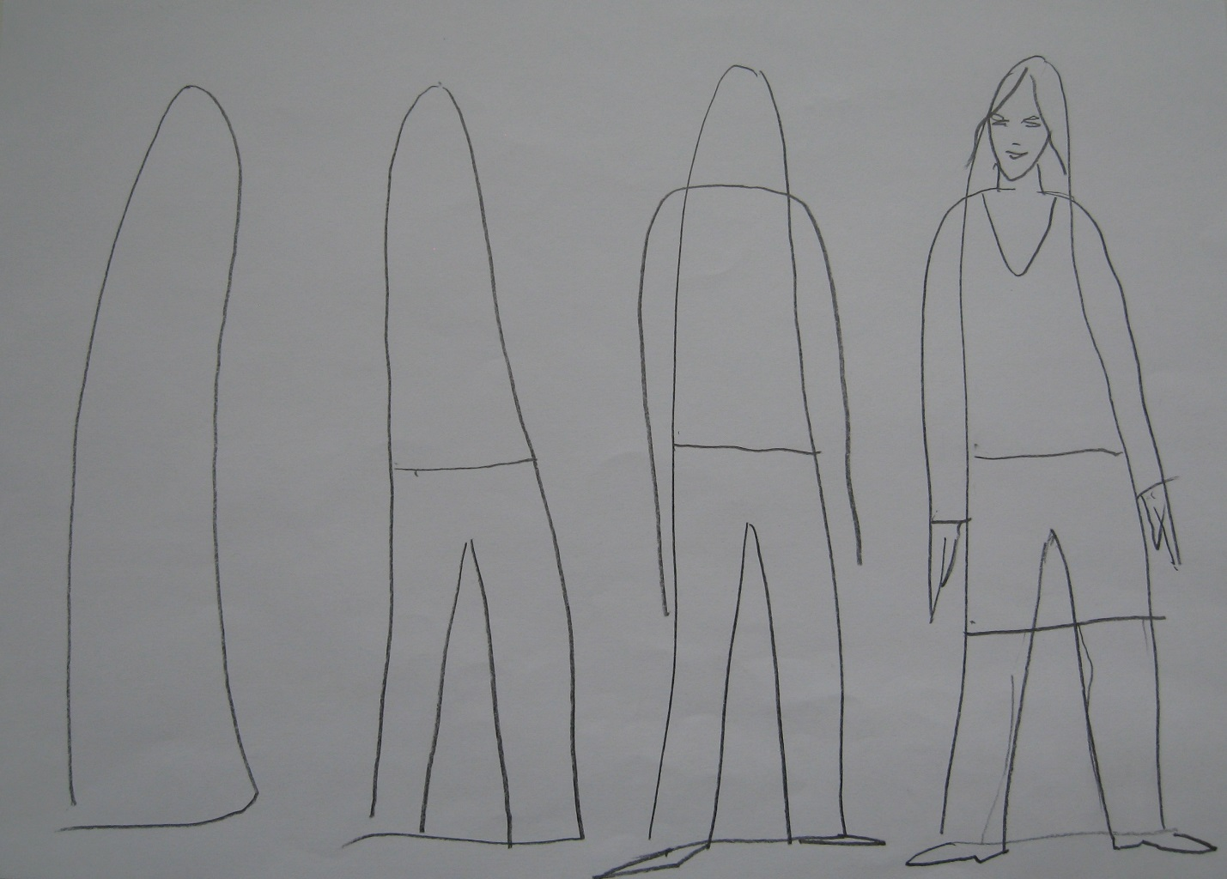
Приведу еще несколько примеров рисунка:
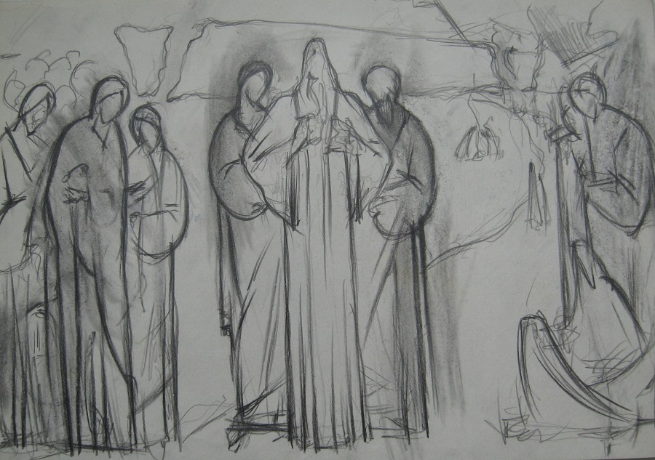
Видите, фигурки изначально как будто в мешках.
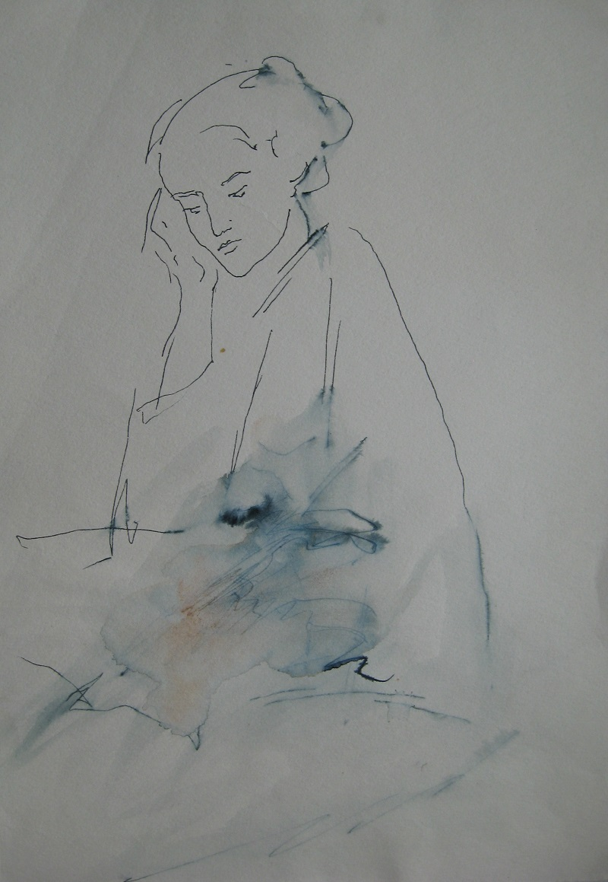
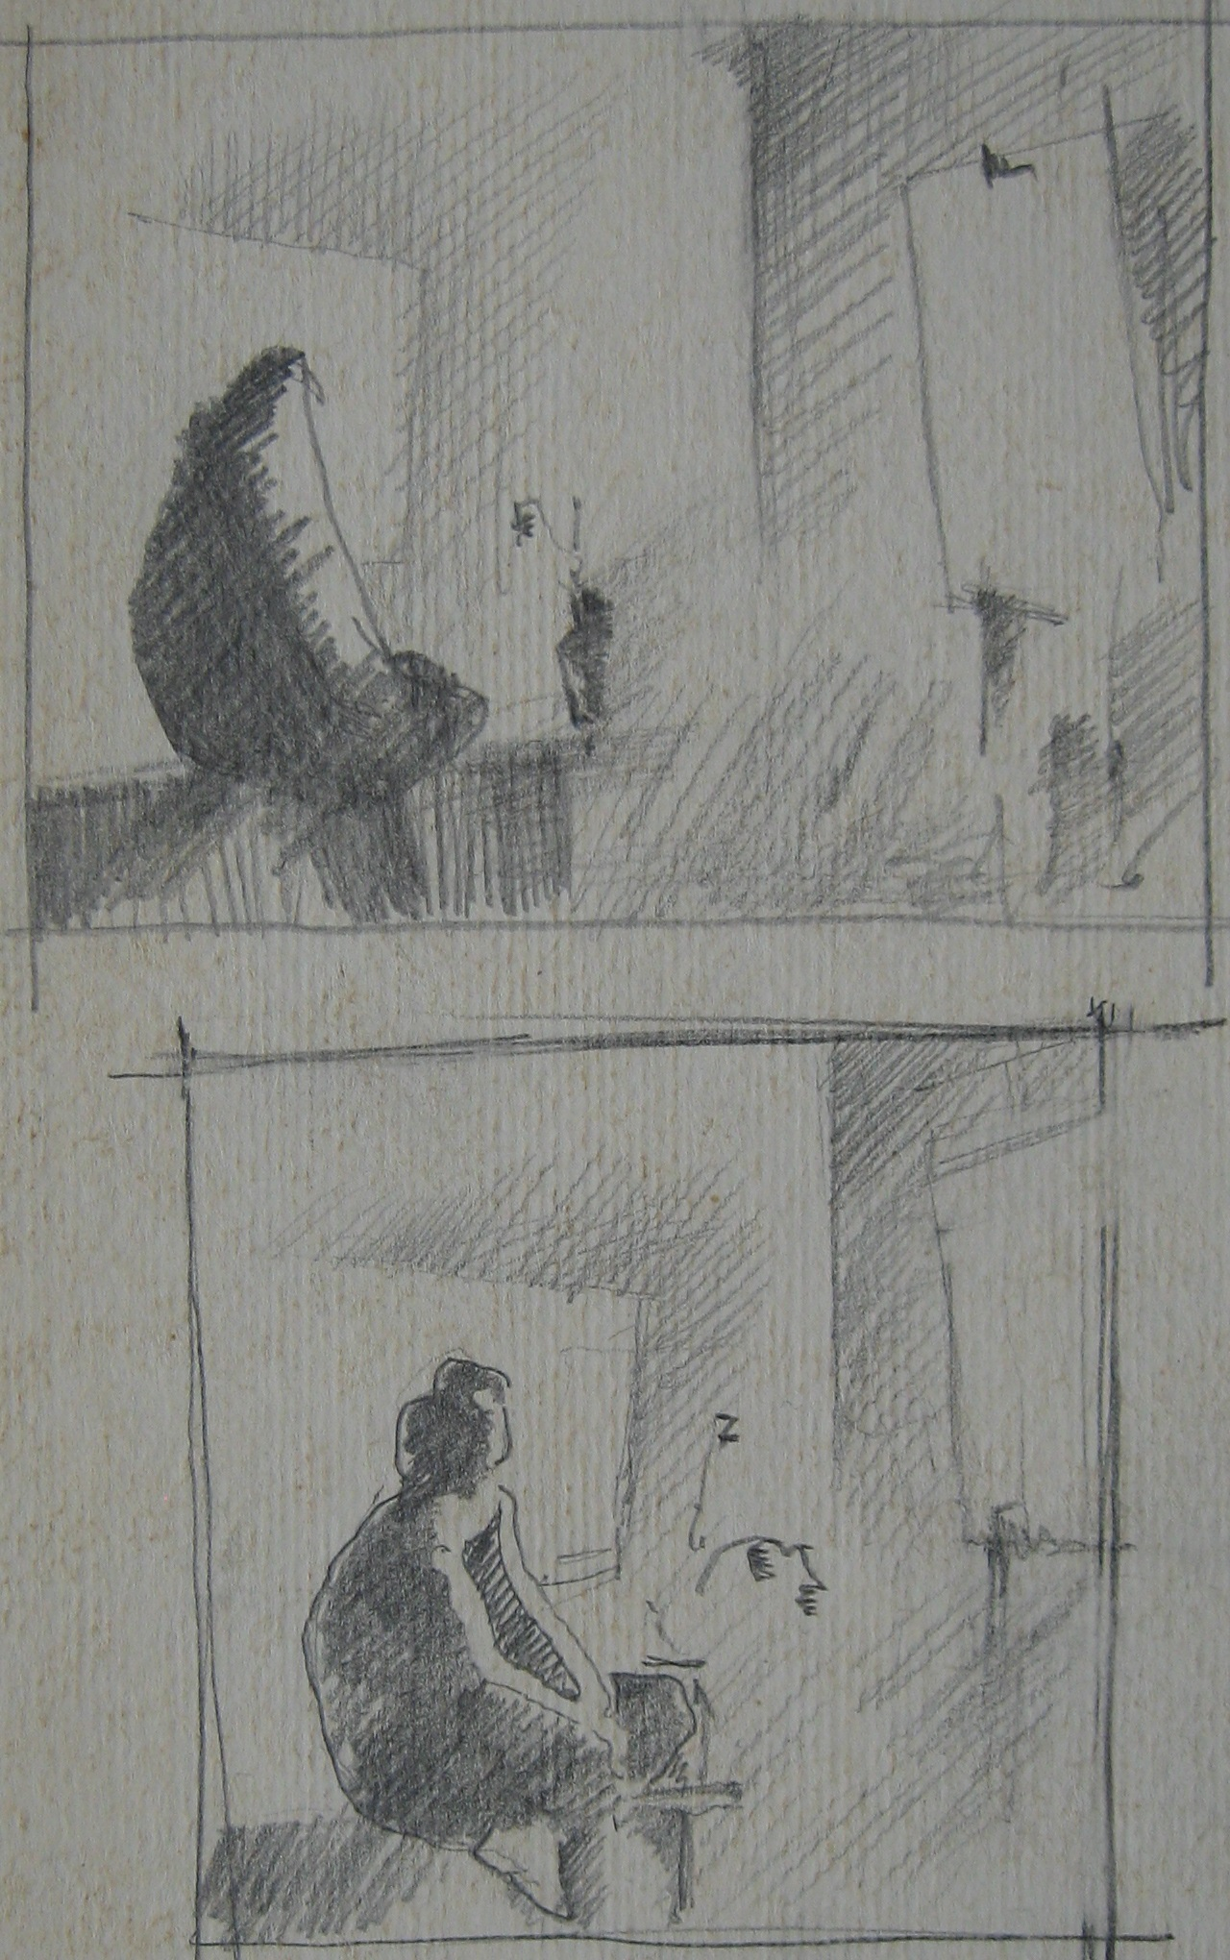
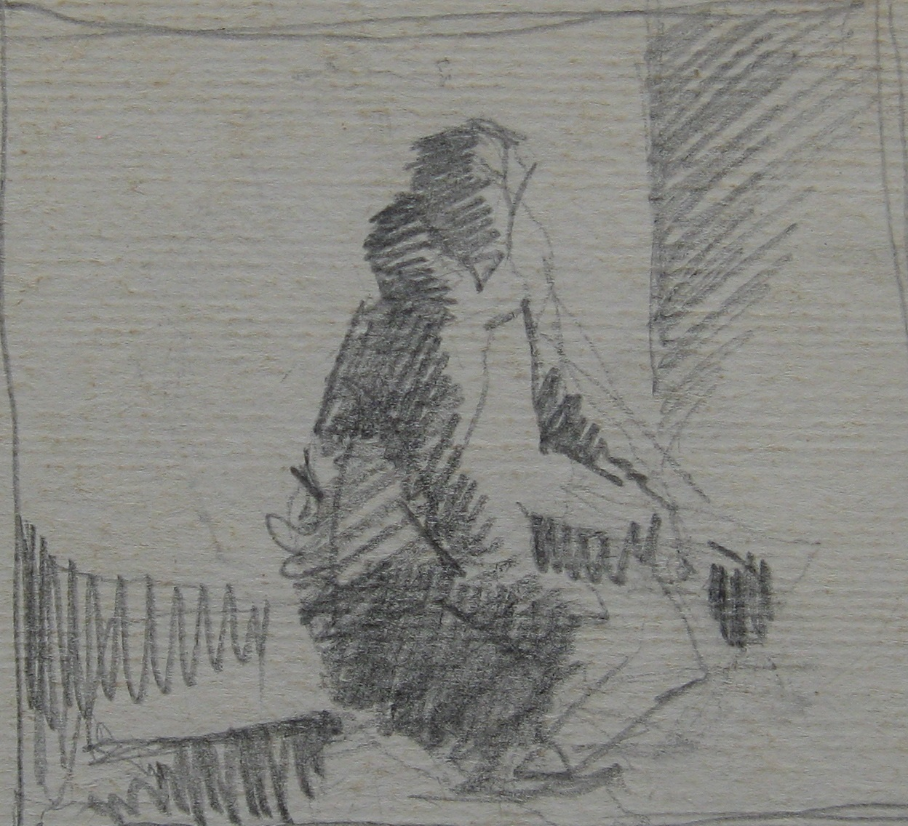
Вот так обобщено и не проявлено в полной мере все в начале. Конкретизация в границах намеченного делается позднее.
А теперь задание:
Пусть это будет фигуративная композиция на свободную тему, в которую включены не менее трех крупных фигур. В цвете работу делать не нужно. Все закончится на карандашном рисунке.
Материалы: бумага А3, графитный карандаш, стирка.
Хорошего Вам настроения и творческих радостей.
Александр Григорьевич.

